10x30x0,9 Emot. Grip HKS basalt R10/A

Agrob Buchtal Solar Ceramics

Eigenschaften

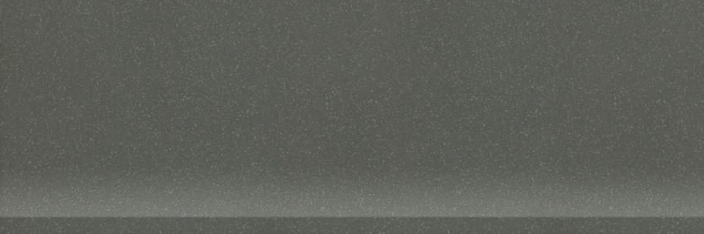

GTIN:

4057249251713

HAN:

432036-70

Belastbarkeit

trittsicher

Bewertungsgruppe Rutschgefahr

A, R 10

Farbton

grau

Produkt

Hohlkehlsockel

Werkstoff

Feinsteinzeug

Breite (mm)

102,00

Dicke (mm)

9,00

Länge (mm)

297,00

Klassifizierung Keramik

unglasiert, DIN EN 14411 Bla

Serie

Emotion